

**HỌC VIỆN CÔNG NGHỆ BƯU CHÍNH VIỄN THÔNG**

**Môn Công Nghệ Phần Mềm**

----------

Bài Tập Lớn Công nghệ phần mềm

***Giảng viên hướng dẫn: Đỗ Thị Bích Ngọc Sinh viên thực hiện: Lê Anh Quân***

***Mã sinh viên: B21DCAT152***

***Lớp: D21CQAT04-B***

***Nhóm: 03***

***Đề : 11 – Mua Vé***

**Hà Nội, 2024**

Mục lục

1. Đề bài 4
2. Pha đặc tả 5
   1. Danh sách các từ chuyên môn trong lĩnh vực của ứng dụng 5
   2. Mô tả hệ thống chi tiết bằng ngôn ngữ tự nhiên 6
      1. Phạm vi phần mềm 6
      2. Mô tả hệ thống 6
      3. Những người được sử dụng phần mềm và được làm các chức năng 6
      4. Mô tả chi tiết các module 7
      5. Những actor tham gia hệ thống 8
   3. Sơ đồ tổng quan các use case của toàn hệ thống 8
   4. Sơ đồ use case của module theo đề 9
3. Pha phân tích 10
   1. Sơ đồ chi tiết các Use case của modul cá nhân (Đề 11 – Mua vé) 10
   2. Viết scenario 11
   3. Trích và vẽ lớp thực thể cho toàn hệ thống (cả 4 modul) 12
      1. Trích lớp thực thể 12
      2. Vẽ lớp thực thể 12
   4. Trích các lớp biên, lớp điều khiển. Vẽ sơ đồ lớp đã trích được từ của modul 13
      1. Trích lớp biên, lớp điều khiển 13
      2. Vẽ sơ đồ 14
   5. Thẻ CRC 14
   6. Xây dựng sơ đồ hoạt động cho modul, viết lại scenario với các lớp đã trích được

. 16

* + 1. Sơ đồ hoạt động cho modul 16
    2. Viết lại Scenario 17
  1. Thực tế hóa Scenario thành sơ đồ tuần tự 19

IV: Pha Thiết kế 19

1. Sơ đồ lớp thực thể pha thiết kế của hệ thống 19
2. Thiết kế CSDL của hệ thống 20
3. Vẽ sơ đồ lớp MVC của module 21
   1. Định nghĩa các thuộc tính và kiểu thuộc tính của mỗi lớp 21
   2. Dùng kĩ thuật thẻ CRC và 3 nguyên lí thiết kế phương thức để gán các phương thức cho các lớp 22
   3. Định nghĩa khuôn mẫu cho từng phương thức 24
   4. Sơ đồ lớp MVC với thực thể thuần 25
4. Sơ đồ tuần tự sau pha thiết kế 25

V: Pha kiểm thử 26

1. Modul mua vé có các bảng: 26
2. Các bước thực hiện 27
   1. Luồng chính 27
   2. Ngoại lệ 30

# Đề bài

Khách hàng yêu cầu chúng ta phát triển một phần mềm quản lí đặt tour du lịch, được mô tả như sau:

* + Mỗi tour (Mã tour, tên, nơi xuất phát, nơi đến, mô tả) có thể xuất phát vào nhiều ngày khác nhau, tùy vào ngày xuất phát và số lượng người mua tour cho mỗi đoàn sẽ có giá khác nhau.
  + Mỗi khách hàng (Mã, tên, số ID, loại thẻ ID, số ĐT, email, địa chỉ) có thể mua vé nhiều tour khác nhau. Mỗi tour có thể mua số lượng vé khác nhau. Mỗi lần mua có xuất hóa đơn ghi rõ thông tin tour, ngày xuất phát, giá tour, số lượng khách, tên khách hàng đại diện, tổng số tiền thanh toán.
  + Cùng một khách hàng có thể đi cùng một tour nhiều lần, chỉ khác nhau ở ngày xuất phát và giá vé.
  + Khách hàng có thể trả vé, nếu trả trước giờ xuất phát trước 7 ngày thì phạt 10%, trước 5 ngày phạt 20%, trước 3 ngày phạt 50%, trước ít hơn 3 ngày phạt 100% giá ghi trên vé.

Anh/chị hãy thực hiện modul "Mua vé" với các bước sau đây: Nhân viên chọn chức năng mua vé theo yêu cầu của khách → giao diện tìm tour (theo tên nơi đến) → NV nhập tên nơi đến và bấm tìm → kết quả hiện ra gồm danh sách các tour còn chỗ trống tương ứng với tiêu chí đã chọn, mỗi tour hiển thị đấy đủ thông tin + ngày xuất phát + giá tương ứng tại thời điểm tìm → NV chọn 1 tour theo lựa chọn của KH → hóa đơn (vé) hiện ra chi tiết: tên tour, nơi đi, nơi đến, ngày đi, tên khách đại diện đoàn, số ID, kiểu ID, địa chỉ khách, số điện thoại, email, số lượng khách, giá vé → NV chọn thanh toán → khách hàng thanh toán → hệ thống lưu kết quả vào và in vé cho khách hàng.

# Pha đặc tả

## Danh sách các từ chuyên môn trong lĩnh vực của ứng dụng

|  |  |  |  |
| --- | --- | --- | --- |
| STT | Tên Tiếng Việt | Tên Tiếng Anh | Giải nghĩa |
| Danh từ | | | |
| 1 | Tour Du Lịch | Tour | Tour du lịch là một chuyến đi được tổ chức đến một địa điểm hoặc khu vực cụ thể, thường vì mục đích giải trí hoặc giáo dục |
| 2 | Mã Tour | Tour ID | Mã tour là một mã số duy nhất được sử dụng để xác định một tour du lịch cụ thể trong hệ thống đặt chỗ của công ty du lịch hoặc đại lý du lịch |
| 3 | Khách Hàng | Customer | Khách hàng là cá nhân hoặc tổ chức thực hiện việc mua tour du lịch từ công ty du lịch hoặc đại lý du lịch |
| 4 | Mã Khách Hàng | Customer ID | Mã khách hàng là một mã số duy nhất được sử dụng để xác định một khách hàng trong hệ thống quản lí. |
| 5 | Thẻ ID | ID Card | Thẻ ID chứa mã số duy nhất được sử dụng để xác định thân phận trong tổ chức nhà nước |
| 6 | Loại Thẻ ID | ID Card Type | Loại giấy tờ xác minh: Căn cước công dân, chứng minh thư, … |
| 7 | Hóa Đơn | Bill | Hóa đơn là một chứng từ kế toán được lập bởi tổ chức, cá nhân bán hàng hóa, cung cấp dịch vụ nhằm ghi nhận thông tin về bán hàng hóa, cung cấp dịch vụ theo quy định của pháp luật. |
| 8 | Ngày Xuất Phát T | Departure Date | Ngày bắt đầu chuyến du lịch |
| 9 | Ngày Kết Thúc | End Date | Ngày kết thúc chuyến du lịch |
| 10 | Nơi Xuất Phát | Departure Point | Nơi tập trung để bắt đầu chuyến du lịch |
| 11 | Nơi Đến | Arrival Point | Các điểm đến của tour (có thể gồm nhiều điểm đến) |
| Hành Động | | | |
| 12 | Thanh Toán | Pay | Khách hàng trả tiền để mua vé |
| 13 | Xuất Hóa Đơn | Print Bill | In hóa đơn cho khách |
| 14 | Mua Vé | Buy ticket | Sau khi tìm tour theo yêu cầu của khách hàng, tiến hành chọn tour và thanh toán để hoàn tất việc mua vé. |
| 15 | Hủy Vé | Cancle Ticket | Sau khi khách hoàn tất mua vé, vì một lí do nào đó mà họ yêu cầu xóa vé của họ khỏi hệ thống |
| 16 | Phạt | Compensate | Sau khi hủy vé, khách hàng phải đóng một khoản tiền đền bù, tiền phạt. |

|  |  |  |  |
| --- | --- | --- | --- |
|  |  |  | Nếu trả trước giờ xuất phát trước 7 ngày thì phạt 10%, trước 5 ngày phạt 20%, trước 3 ngày phạt 50%, trước ít hơn 3 ngày phạt 100% giá ghi trên vé. |
| 17 | Đăng nhập | Log in | Tham gia vào hệ thống và sử dụng các chức năng của hệ thống |
| 18 | Đăng xuất | Log out | Thoát khỏi hệ thống |

## Mô tả hệ thống chi tiết bằng ngôn ngữ tự nhiên

### Phạm vi phần mềm

+ Hỗ trợ quản lí đặt tour du lịch cho tổ chức/công ty.

+ Chỉ nhân viên của công ty du lịch này.

### Mô tả hệ thống

* + - Mỗi tour (Mã tour, tên, nơi xuất phát, nơi đến, mô tả) có thể xuất phát vào nhiều ngày khác nhau, tùy vào ngày xuất phát và số lượng người mua tour cho mỗi đoàn sẽ có giá khác nhau.
    - Mỗi khách hàng (Mã, tên, số ID, loại thẻ ID, số ĐT, email, địa chỉ) có thể mua vé nhiều tour khác nhau. Mỗi tour có thể mua số lượng vé khác nhau.
    - Mỗi lần mua có xuất hóa đơn ghi rõ thông tin tour, ngày xuất phát, giá tour, số lượng khách, tên khách hàng đại diện, tổng số tiền thanh toán.
    - Cùng một khách hàng có thể đi cùng một tour nhiều lần, chỉ khác nhau ở ngày xuất phát và giá vé.
    - Khách hàng có thể trả vé, nếu trả trước giờ xuất phát trước 7 ngày thì phạt 10%, trước 5 ngày phạt 20%, trước 3 ngày phạt 50%, trước ít hơn 3 ngày phạt 100% giá ghi trên vé.

### Những người được sử dụng phần mềm và được làm các chức năng

* + - Tất cả nhân viên được phép:

+ Đăng nhập để thực hiện các hoạt động nghiệp vụ của mình.

+ Sau khi đăng nhập có thể thay đổi mật khẩu cá nhân.

+ Khi xong công việc hoặc hết ca phải đăng xuất khỏi hệ thống.

* + - Người quản lý tour được phép:

+ Quản lí tour (Mã tour, tên, nơi xuất phát, nơi đến, mô tả).

+ Quản lí khách hàng (Mã, tên, số ID, loại thẻ ID, số ĐT, email, địa chỉ).

+ Thống kê tour theo doanh thu.

+ Thống kê doanh thu theo địa điểm.

* + - Nhân viên được phép:

+ Mua vé cho khách

+ Hủy đặt tour cho khách.

* + - Người quản trị hệ thống được phép:

+ Quản lí tài khoản của các người dùng ( thêm, sửa, xóa tài khoản).

### Mô tả chi tiết các module

-Module "Mua vé": Nhân viên chọn chức năng mua vé theo yêu cầu của khách → giao diện tìm tour (theo tên nơi đến) → NV nhập tên nơi đến và bấm tìm → kết quả hiện ra gồm danh sách các tour còn chỗ trống tương ứng với tiêu chí đã chọn, mỗi tour hiển thị đấy đủ thông tin + ngày xuất phát + giá tương ứng tại thời điểm tìm → NV chọn 1 tour theo lựa chọn của KH → hóa đơn (vé) hiện ra chi tiết: tên tour, nơi đi, nơi đến, ngày đi, tên khách đại diện đoàn, số ID, kiểu ID, địa chỉ khách, số điện thoại, email, số lượng khách, giá vé → NV chọn thanh toán → khách hàng thanh toán → hệ thống lưu kết quả vào và in vé cho khách hàng.

* + - Modul "Khách hàng hủy bỏ đặt tour" với các bước sau đây: Nhân viên chọn chức năng trả vé theo yêu cầu của khách → giao diện nhập mã vé hiện ra → NV nhập mã → kết quả hiện ra vé chi tiết: tên tour, nơi đi, nơi đến, ngày đi, tên khách đại diện đoàn, số ID, kiểu ID, địa chỉ khách, số điện thoại, email, số lượng khách, giá vé → NV chọn hủy vé → hệ thống hiện hóa đơn phạt bao gồm thông tin như trên vé + tiền phạt theo khung quy định → NV nhấn Ok

→ hệ thống lưu kết quả vào hệ thống, và nhân viên gửi lại phần tiền thừa cho khách hàng.

* + - Modul "Thống kê tour theo doanh thu" với các bước sau đây: Quản lí chọn chức năng thống kê các tour theo doanh thu → giao diện chọn thời gian thống kê (ngày bắt đầu - kết thúc) hiện ra → quản lí chọn xong bấm thống kê → kết quả hiện ra gồm danh sách các tour chi tiết: mã, tên, tên, nơi xuất phát, nơi đến, trung bình số khách/tour, tổng doanh thu. Sắp xếp theo tổng doanh thu, xếp từ cao đến thấp. NV click vào một dòng của một tour, hệ thống hiện ra danh sách chi tiết các hóa đơn của khách đã đặt mua tour đó, mỗi hóa đơn trên 1 dòng: id, tên khách, ngày giờ xuất phát, tổng số khách, tổng số tiền.
    - Modul "Thống kê doanh thu theo địa điểm" với các bước sau đây: Quản lí chọn chức năng thống kê doanh thu theo địa điểm du lịch → giao diện chọn thời gian thống kê (ngày bắt đầu
    - kết thúc) hiện ra → quản lí chọn xong bấm thống kê → kết quả hiện ra gồm danh sách các

địa điểm chi tiết: tên, số lượng tour đến địa điểm đấy, tổng số lượng khách đến địa điểm đấy, tổng doanh thu. Sắp xếp theo tổng doanh thu, xếp từ cao đến thấp. NV click vào một dòng của một địa điểm, hệ thống hiện ra danh sách chi tiết các hóa đơn của khách đã đặt mua tour qua địa điểm đó, mỗi hóa đơn trên 1 dòng: id, tên khách, ngày giờ xuất phát, tên tour, tổng số khách, tổng số tiền.

### Những actor tham gia hệ thống

* + - Trực tiếp: người quản lí, người quản trị hệ thống, nhân viên.
    - Gián tiếp: Khách hàng.

## Sơ đồ tổng quan các use case của toàn hệ thống

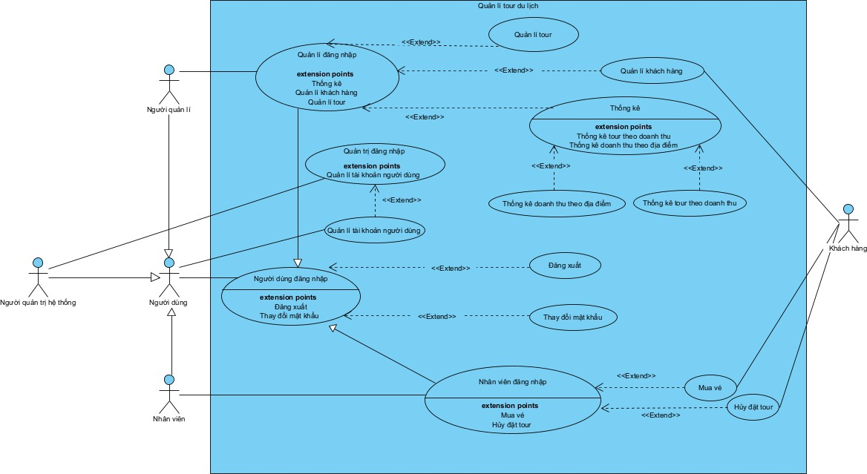

## Sơ đồ use case của module theo đề

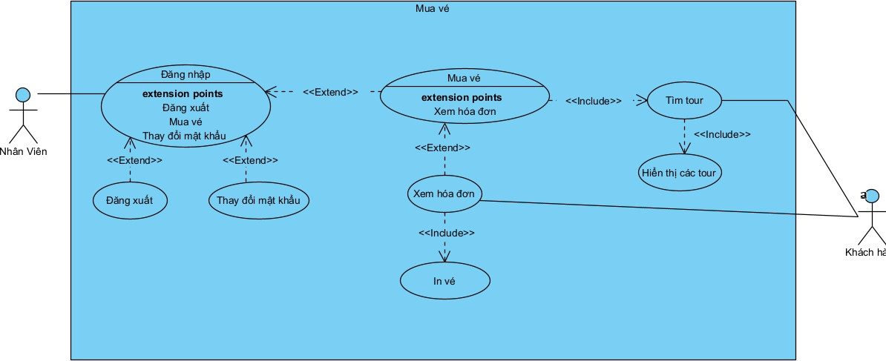Đề 11: Module “Mua vé”

Giải thích các use case:

* Use case “Đăng nhập”: Use case này cho phép nhân viên sử dụng tài khoản của mình để truy cập vào hệ thống.
* Use case “Đăng xuất”: Use case này cho phép nhân viên thoát khỏi hệ thống
* Use case “Thay đổi mật khẩu”: Use case này cho phép nhân viên thay đổi mật khẩu tài khoản của mình sau khi đăng nhập.
* Use case “Mua vé”: Use case này cho phép nhân viên thực hiện thao tác mua vé cho khách
* Use case “Tìm tour”: Use case này cho phép nhân viên tìm các tour theo nơi đến (theo yêu cầu của khách hàng)
* Use case “Hiển thị các tour”: Use case này cho phép hiển thị các tour còn chỗ trống, mỗi tour hiển thị đấy đủ thông tin + ngày xuất phát + giá tương ứng tại thời điểm tìm với nơi đến vừa nhập.
* Use case “Xem hóa đơn”: Use case cho phép hóa đơn (vé) hiện ra chi tiết: tên tour, nơi đi, nơi đến, ngày đi, tên khách đại diện đoàn, số ID, kiểu ID, địa chỉ khách, số điện thoại, email, số lượng khách, giá vé.
* Use case “In vé”: Use case này cho phép nhân viên in vé cho khách sau khi khách thanh toán thành công.

# Pha phân tích

## Sơ đồ chi tiết các Use case của modul cá nhân (Đề 11 – Mua vé)

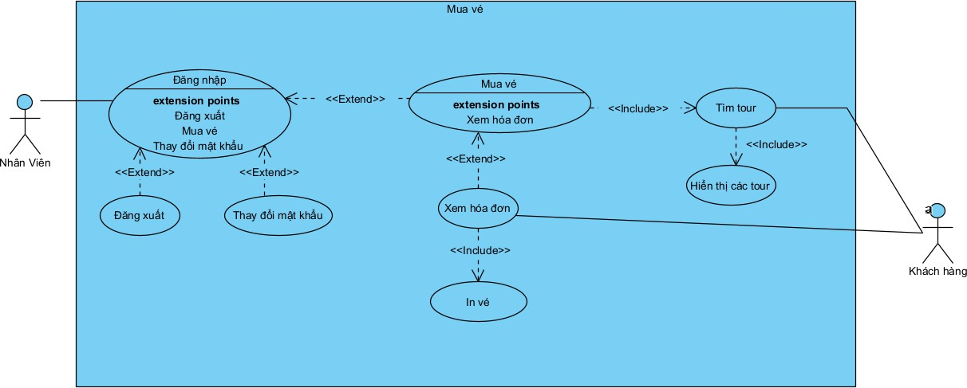

Giải thích các use case:

* Use case “Đăng nhập”: Use case này cho phép nhân viên sử dụng tài khoản của mình để truy cập vào hệ thống.
* Use case “Đăng xuất”: Use case này cho phép nhân viên thoát khỏi hệ thống
* Use case “Thay đổi mật khẩu”: Use case này cho phép nhân viên thay đổi mật khẩu tài khoản của mình sau khi đăng nhập.
* Use case “Mua vé”: Use case này cho phép nhân viên thực hiện thao tác mua vé cho khách
* Use case “Tìm tour”: Use case này cho phép nhân viên tìm các tour theo nơi đến (theo yêu cầu của khách hàng)
* Use case “Hiển thị các tour”: Use case này cho phép hiển thị các tour còn chỗ trống, mỗi tour hiển thị đấy đủ thông tin + ngày xuất phát + giá tương ứng tại thời điểm tìm với nơi đến vừa nhập.
* Use case “Xem hóa đơn”: Use case cho phép hóa đơn (vé) hiện ra chi tiết: tên tour, nơi đi, nơi đến, ngày đi, tên khách đại diện đoàn, số ID, kiểu ID, địa chỉ khách, số điện thoại, email, số lượng khách, giá vé.
* Use case “In vé”: Use case này cho phép nhân viên in vé cho khách sau khi khách thanh toán thành công.

### Viết scenario

|  |  |
| --- | --- |
| Use case | Mua vé |
| Actor | Nhân viên, khách hàng |
| Tiền điều  kiện | Nhân viên đăng nhập thành công |
| Hậu điều  kiện | Nhân viên mua được vé theo đúng yêu cầu của khách |
| Kịch bản chính | 1. Sau khi đăng nhập, từ giao diện chính, nhân viên chọn chức năng *Mua vé*. 2. Giao diện *Tìm tour* hiện lên. Có danh sách các tour còn chỗ trống. Có thanh tìm kiếm và nút *Tìm tour*. 3. Nhân viên nhập tên nơi đến theo yêu cầu khách hàng và click vào *Tìm tour* 4. Kết quả hiện ra gồm danh sách các tour còn trống tương ứng với tiêu chí đã chọn, mỗi tour hiển thị đầy đủ thông tin + ngày xuất phát + giá tương ứng tại thời điểm tìm:      1. Nhân viên click chọn 1 tour theo lựa chọn khách hàng 2. Hóa đơn (vé) hiện ra chi tiết: tên tour, nơi đi, nơi đến, ngày đi, tên khách đại diện đoàn, số ID, kiểu ID, địa chỉ khách, số điện thoại, email, số lượng khách, giá vé. Có nút *Thanh Toán.*      1. Nhân viên click *Thanh toán,* giao diện thanh toán hiện lên với 2 lựa chọn: chuyển khoản hoặc tiền mặt. 2. Khách hàng thanh toán sau đó nhân viên xác nhận. 3. Hệ thống lưu kết quả vào và in vé cho khách hàng, sau đó quay lại giao diện *Tìm tour.* |
| Ngoại lệ | 4. Không có tour nào còn trống: Giao diện tìm vé hiện thông báo “Tour không tồn tại hoặc  đã hết vé” . Hoặc số lượng vé khách muốn mua nhiều hơn số lượng vé còn lại. |

|  |  |
| --- | --- |
|  | * 1. Nhân viên nhấn button “Quay lại” để quay trở lại giao diện tìm vé   2. Nhân viên bắt đầu thực hiện lại từ bước 3 |

### Trích và vẽ lớp thực thể cho toàn hệ thống (cả 4 modul)

### Trích lớp thực thể

* + - Các lớp thực thể bao gồm:
* Khách hàng: KhachHang52
* Tour: Tour52
* Hóa đơn: HoaDon52
* Hóa đơn phạt: HoaDonPhat52
* Thống kê tour theo doanh thu: ThongKeTour52
* Thống kê doanh thu theo địa điểm: ThongKeDoanhThu52
  + Quan hệ giữa các lớp thực thể
* Một khách hàng có thể mua vé nhiều tour khác nhau, mỗi tour lại có thể xuất phát vào nhiều ngày khác nhau → đề xuất thêm lớp DatTour52, v
* Một tour có thể xuất phát vào nhiều ngày khác nhau → đề xuất thêm lớp TourNgay52
* Một hóa đơn có tối đa 1 nhân viên nhập và nhận thanh toán
* Một hóa đơn phạt có một hóa đơn tương đương.
* Thống kê doanh thu dựa trên địa điểm: nó thống kê tổng doanh thu, tổng lượng khách, số lượng tour đến địa điểm đấy, vì vậy, ThongKeDoanhThu52 kế thừa lớp Tour52
* Thống kê tour dựa trên doanh thu: nó thống kê các tour với các thông số trung bình số khách / tour, tổng doanh thu trong cái tour đấy, vì vậy ThongKeTour52 kế thừa lớp HoaDon52

### Vẽ lớp thực thể

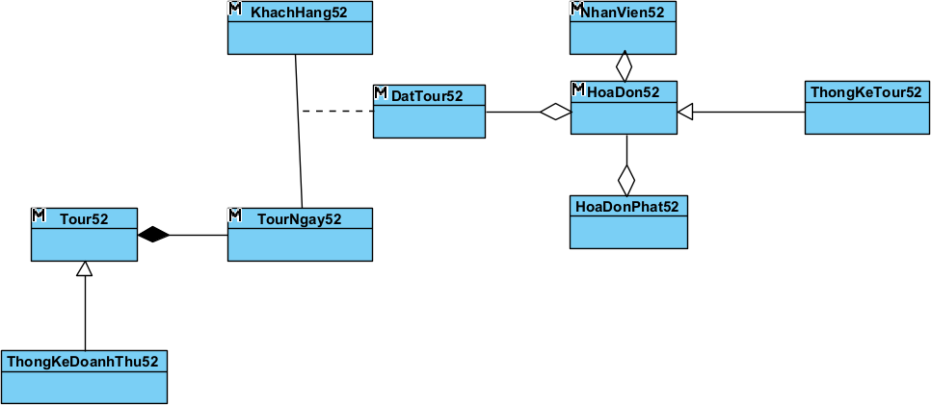

## Trích các lớp biên, lớp điều khiển. Vẽ sơ đồ lớp đã trích được từ của modul

### Trích lớp biên, lớp điều khiển

1. Trích lớp điều khiển

* Lớp điều khiển cho modul Mua vé: MuaVeCtr

1. Trích lớp biên

Đề xuất các lớp biên cho modul mua vé:

* Giao diện mua vé: MuaVeFrm
* Chức năng tìm tour: form tìm kiếm tour (TimTourFrm), form kết quả( chung với TimTourFrm).
* Form xem hóa đơn: XemHoaDonFrm
* Form thanh toán: ThanhToanFrm
* Form in hóa đơn: InHoaDonFrm

### Vẽ sơ đồ

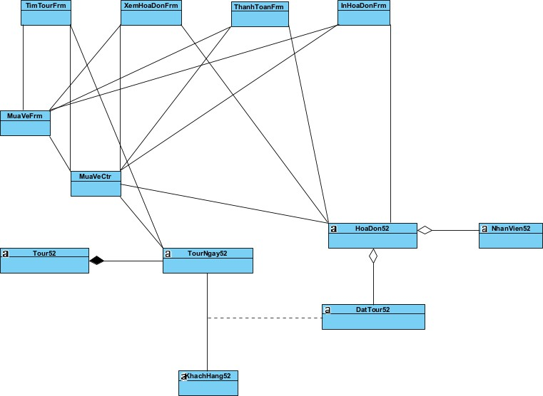

### Thẻ CRC

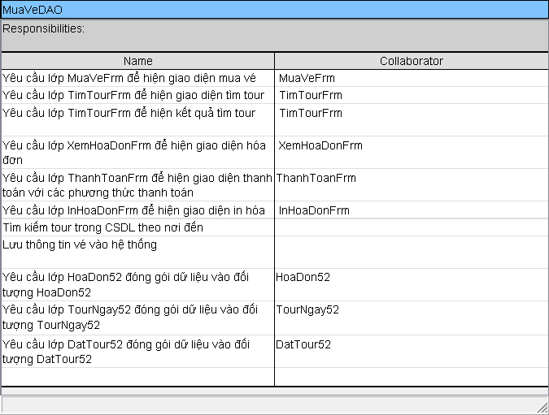

## Xây dựng sơ đồ hoạt động cho modul, viết lại scenario với các lớp đã trích được

### Sơ đồ hoạt động cho modul

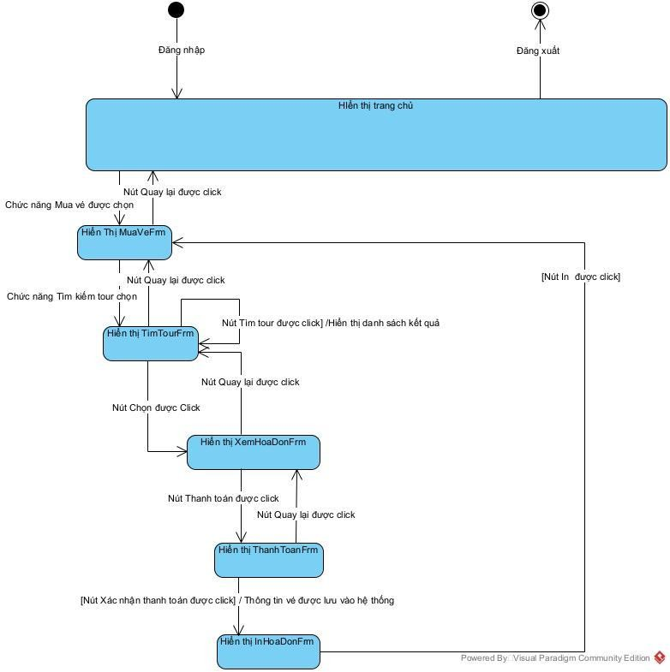

### Viết lại Scenario

|  |  |
| --- | --- |
| Use case | Mua vé |
| Actor | Nhân viên, Khách hàng |
| Tiền điều  kiện | Nhân viên đăng nhập thành công |
| Hậu điều  kiện | Nhân viên mua được vé theo đúng yêu cầu của khách |
| Kịch bản chính | 1. Sau khi đăng nhập, từ giao diện chính, nhân viên A chọn chức năng *Mua vé.* 2. Lớp MuaVeFrm hiện ra với 2 nút: Tìm kiếm tour, Quay lại 3. Nhân viên A click vào Tìm kiếm tour 4. Lớp TimTourFrm hiện lên với một thanh tìm kiếm và một nút *Tìm tour*. 5. Nhân viên A nhập Huế vào thanh tìm kiếm và click vào *Tìm tour* 6. Lớp TimTourFrm gửi thông tin nơi đến “Huế” cho lớp MuaVeCtr 7. Lớp MuaVeCtr tìm kiếm các tour có nơi đến “Huế” trong CSDL 8. Lớp MuaVeCtr gửi kết quả đến lớp Tour52 để đóng gói thành danh sách các đối tượng Tour52 9. Lớp Tour52 gửi trả lớp MuaVeCtr danh sách các đối tượng Tour52 10. Lớp MuaVe52 gửi danh sách các đối tượng Tour52 cho lớp TimTourFrm 11. Lớp TimTour hiển thị các kết quả gồm danh sách các tour còn chỗ trống tương ứng với tiêu chí đã chọn, mỗi tour hiển thị đấy đủ thông tin + ngày xuất phát + giá tương ứng tại thời điểm tìm      1. Nhân viên A click “Chọn” ở tour thứ nhất, lớp DatTour52 nhận kết quả trên form để đóng gói thành đối tượng DatTour52. 2. Lớp TimTourFrm gọi và truyền đối tượng vừa chọn cho lớp XemHoaDonFrm 3. Lớp XemHoaDonFrm hiện ra chi tiết: tên tour, nơi đi, nơi đến, ngày đi, tên khách đại diện đoàn, số ID, kiểu ID, địa chỉ khách, số điện thoại, email, số lượng khách, giá vé của tour vừa chọn      1. Nhân viên A click *Thanh toán.* 2. Lớp XemHoaDonFrm gọi và truyền đối tượng vừa chọn cho lớp ThanhToanFrm, yêu cầu lớp ThanhToanFrm hiển thị 3. Lớp ThanhToanFrm hiện ra |

|  |  |
| --- | --- |
|  | A screenshot of a computer  Description automatically generated   1. Nhân Viên A chọn Thanh toán bằng chuyển khoản theo yêu cầu khách hàng, khách hàng thanh toán, nhân viên xác nhận sau đó click vào *Xác nhận thanh toán*. 2. Lớp ThanhToanFrm gửi thông tin trên form đến lớp HoaDon52 để đóng gói đối tượng HoaDon52 3. Lớp HoaDon52 đóng gói thông tin thành một đối tượng HoaDon52 4. Lớp ThanhToanFrm truyền đối tượng HoaDon52 cho lớp MuaVeCtr 5. Lớp MuaVeCtr lưu thông tin vé vào CSDL 6. Lớp ThanhToanFrm gọi và truyền đối tượng HoaDon52 cho lớp InHoaDonFrm, yêu cầu lớp lớp InHoaDonFrm hiển thị 7. Lớp InHoaDonFrm hiện ra   A white grid with black and green text  Description automatically generated   1. Nhân viên A click vào In |

|  |  |
| --- | --- |
|  | 26. Lớp InHoaDonFrm thông báo mua vé thành công. Sau đó quay trở lại giao diện mua vé |
| Ngoại lệ | 1. Không tìm được tour nào còn trống:    1. : Ở bước 8, MuaVeCtr gửi thông báo: “Tour không tồn tại hoặc đã hết vé” cho TimTourFrm52 |

## Thực tế hóa Scenario thành sơ đồ tuần tự

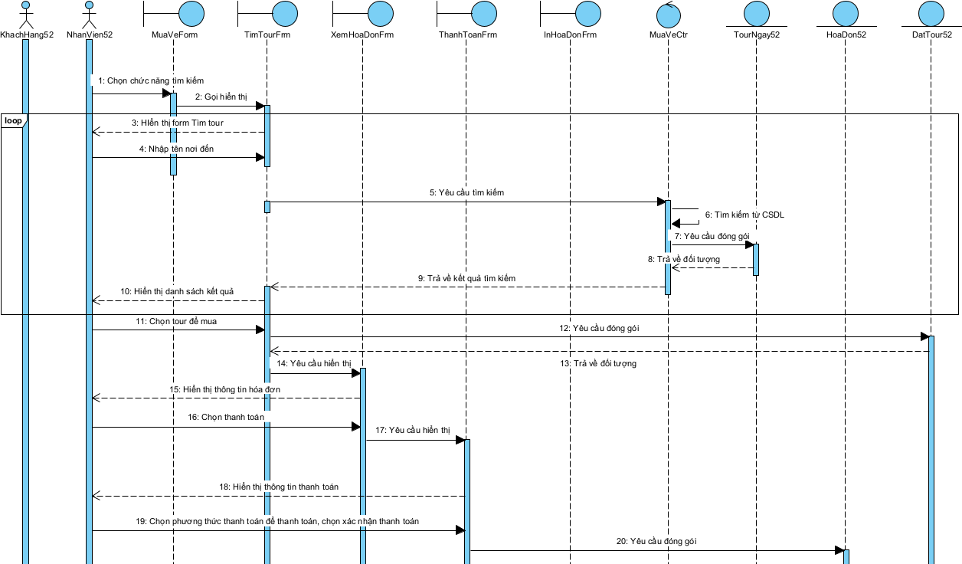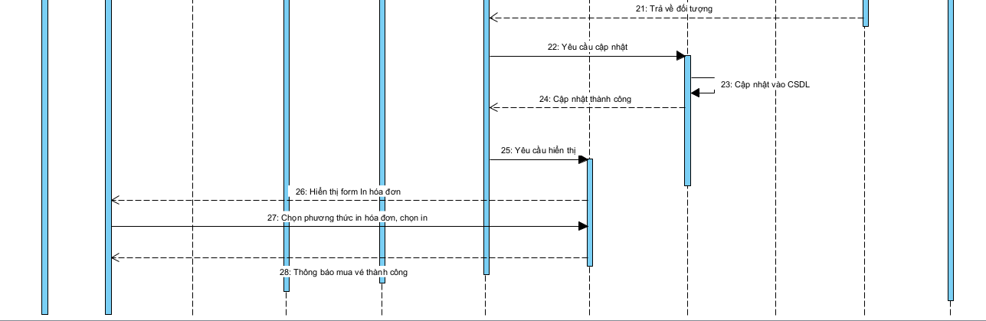

# IV: Pha Thiết kế

### Sơ đồ lớp thực thể pha thiết kế của hệ thống

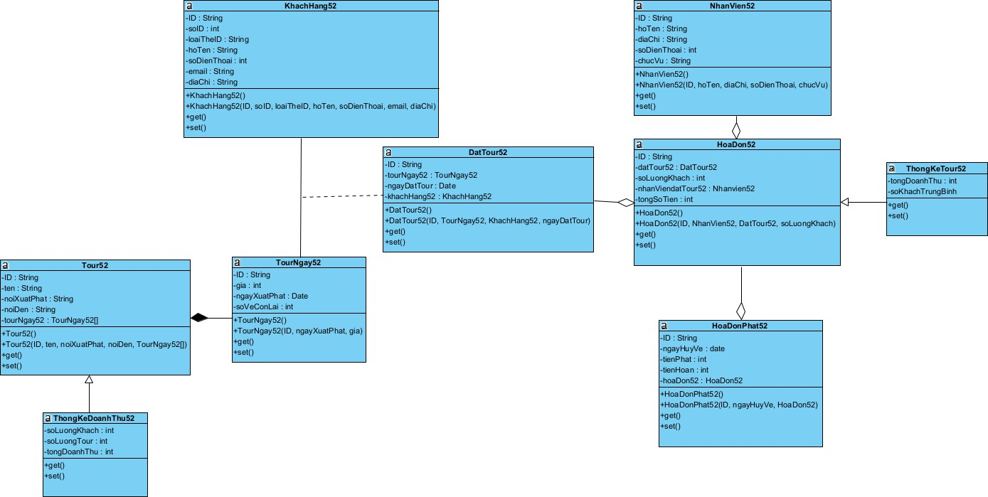

### Thiết kế CSDL của hệ thống

* Mỗi lớp thực thể đề xuất thành 1 bảng tương ứng trong CSDL:
  + KhachHang52 → tbl KhachHang52
  + DatTour52 → tbl DatTour52
  + Tour52 → tbl Tour52
  + TourNgay52 → tblTourNgay52
  + NhanVien52 → tblNhanVien52
  + HoaDon52 → tblHoaDon52
  + HoaDonPhat52 → tblHoaDonPhat52
  + Với 2 lớp ThongKeDoanhThu52 và ThongKeTour52 không được đề xuất thành 1 bảng
* Thiết kế CSDL:

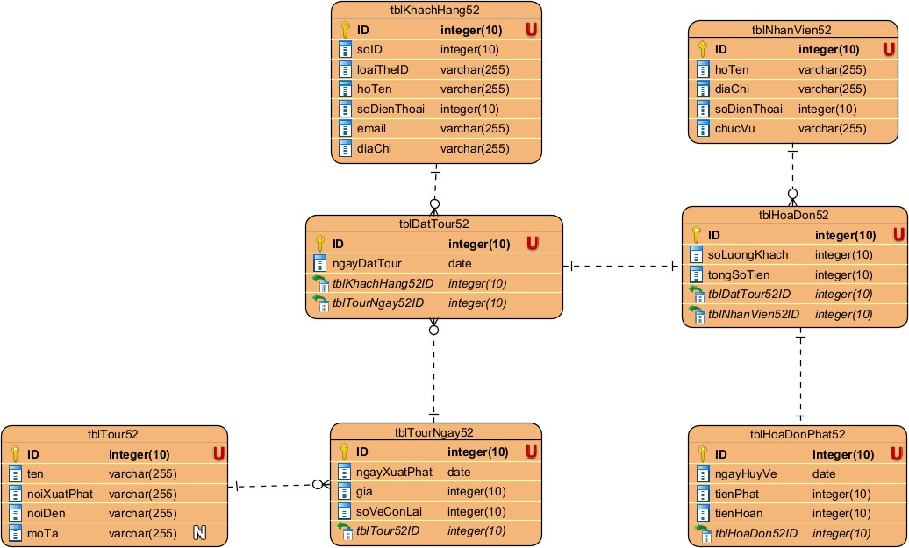

### Vẽ sơ đồ lớp MVC của module

### Định nghĩa các thuộc tính và kiểu thuộc tính của mỗi lớp

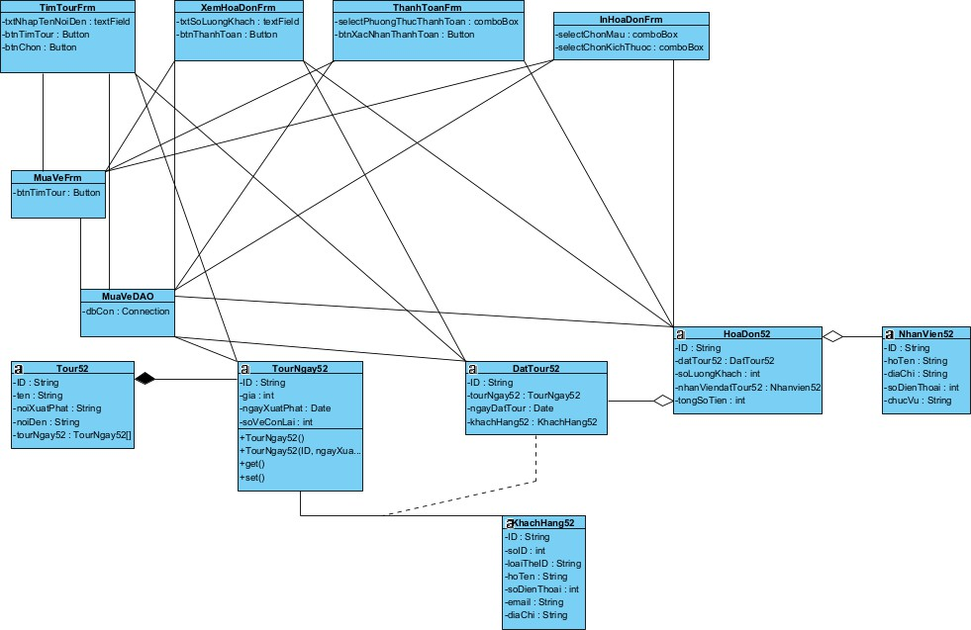

### Dùng kĩ thuật thẻ CRC và 3 nguyên lí thiết kế phương thức để gán các phương thức cho các lớp

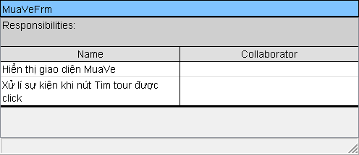

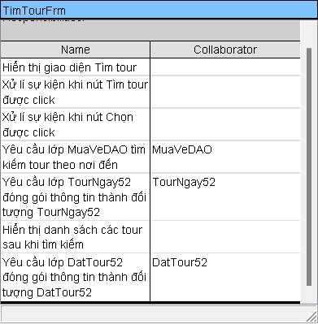

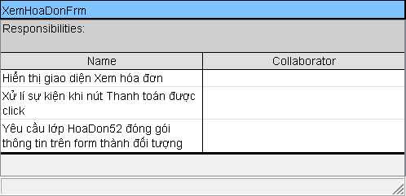

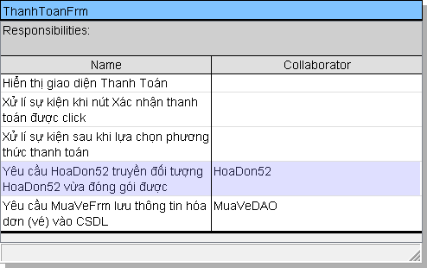

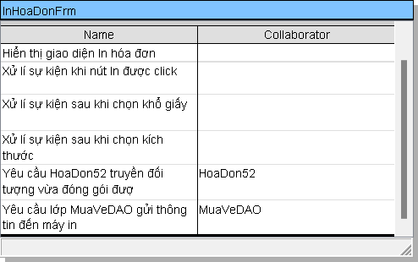

### Định nghĩa khuôn mẫu cho từng phương thức

* + - Với MuaVeDAO phải có:
      * Phương thức hiển thị form (hàm khởi tạo)
      * Phương thức lấy list tour theo nơi đến từ CSDL
      * Phương thức thêm hóa đơn vào CSDL
    - Với MuaVeFrm phải có:
      * Phương thức hiển thị form (hàm khởi tạo)
      * Phương thức xử lí sự kiện khi click nút tìm tour
    - Với TimTourFrm phải có:
      * Phương thức hiển thị form (hàm khởi tạo)
      * Phương thức xử lí sự kiện khi click nút Tìm tour
      * Phương thức xử lí sự kiện khi click nút Chọn
    - Với XemHoaDonFrm phải có:
      * Phương thức hiển thị form (hàm khởi tạo)
      * Phương thức xử lí sự kiện khi click nút Xác nhận thanh toán
    - Với ThanhToanFrm phải có:
      * Phương thức hiển thị form (hàm khởi tạo)
      * Phương thức xử lí sự kiện khi lựa chọn phương thức thanh toán
      * Phương thức xử lí sự kiện khi click Xác nhận thanh toán
    - Với InHoaDonFrm phải có:
      * Phương thức hiển thị form (hàm khởi tạo)
      * Phương thức xử lí sự kiện khi lựa chọn màu vé
      * Phương thức xử lí sự kiện khi lựa chọn kích thước vé
      * Phương thức xử lí sự kiện khi click nút In
    - Với lớp TourNgay52 phải có các phương thức đóng gói thông tin đối tượng (hàm khởi tạo, hàm khởi tạo gồm tất cả các thuộc tính, 2 phương thức get() và set()).
    - Với lớp DatTour52 phải có các phương thức đóng gói thông tin đối tượng (hàm khởi tạo, hàm khởi tạo gồm tất cả các thuộc tính, 2 phương thức get() và set()).
    - Với lớp HoaDon52 phải có các phương thức đóng gói thông tin đối tượng (hàm khởi tạo, hàm khởi tạo gồm tất cả các thuộc tính, 2 phương thức get() và set()).

### Sơ đồ lớp MVC với thực thể thuần

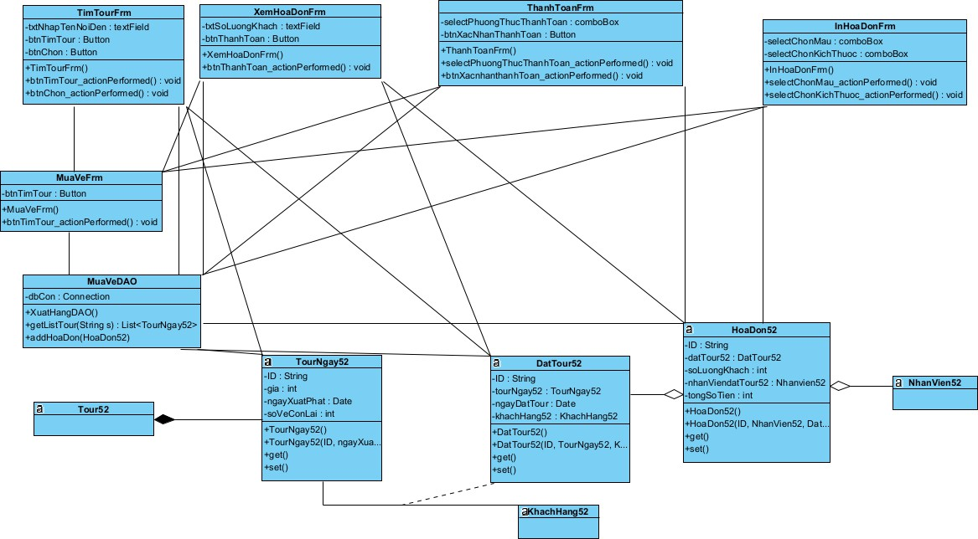

### Sơ đồ tuần tự sau pha thiết kế

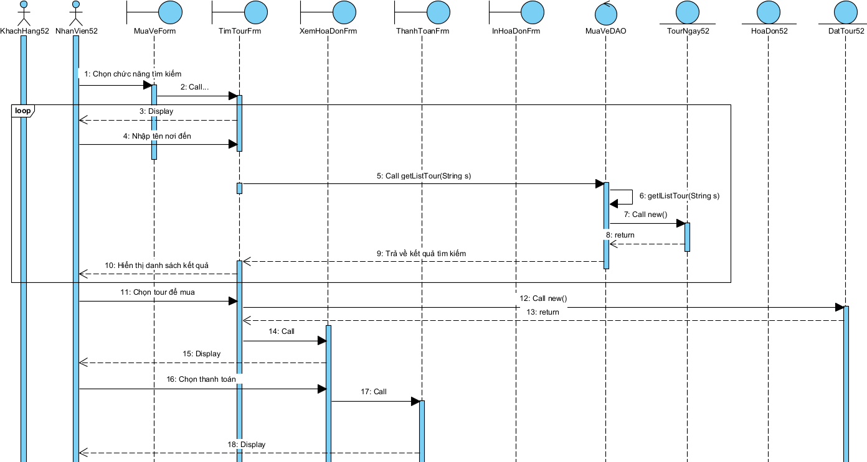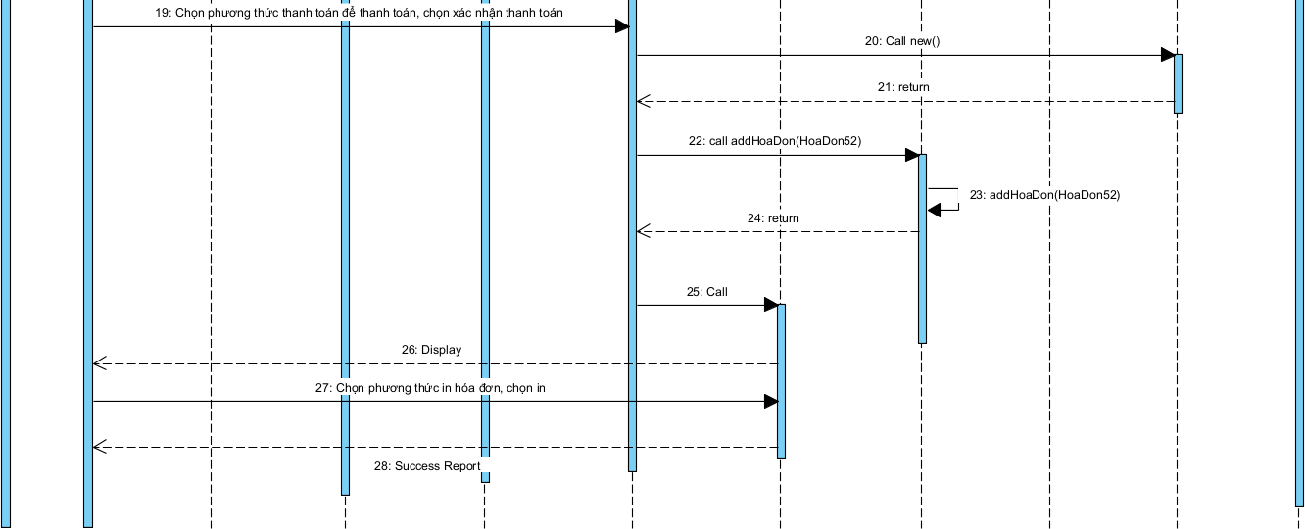

# V: Pha kiểm thử

Xây dựng các test Case cho modul “Mua vé”:

### Modul mua vé có các bảng:

tblTour52, tblTourNgay52, tblKhachHang, tblDatTour52, tblHoaDon52, tblNhanVien52 Có CSDL như sau:

Bảng tblTour52

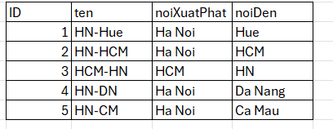

Bảng tblTourNgay52 với tblTour52ID = T001

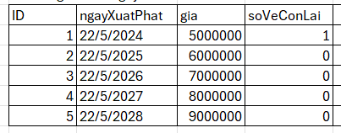

Bảng tblHoaDon52

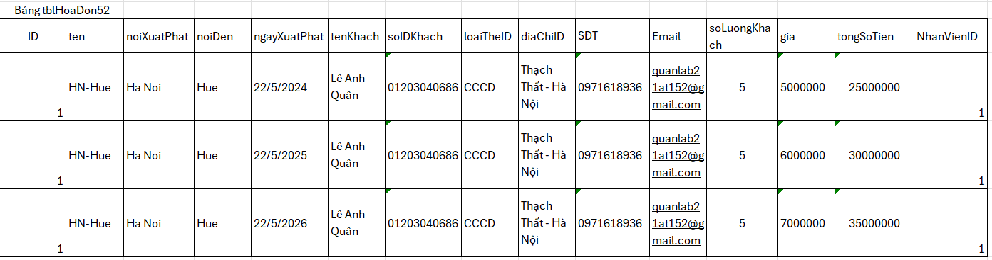

### Các bước thực hiện

### Luồng chính

|  |  |
| --- | --- |
| Các bước  thực hiện | Kết quả mong đợi |
| 1. Nhân viên đăng  nhập | Giao diện đăng nhập hiện lên:  - 1 textbox tên tài khoản, |

|  |  |
| --- | --- |
|  | - 1 textbox mật khẩu |
| 2. Nhân viên đăng  nhập | Giao diện chính hiện ra với các chức năng:  Mua vé,… |
| 3. Nhân viên chọn Mua vé | Giao diện mua vé hiện ra:   * 1 button Quay lại * 1 button Tìm tour |
| 4. Nhân viên chọn tìm tour | Giao diện tìm tour hiện lên   * 1 textbox để điền tên nơi đến * 1 button quay lại * 1 button Tìm Tour |
| 5. Nhân viên Nhập “Huế” vào text box | Vẫn ở giao diện tìm tour, danh sách tour với nơi đến là Huế hiện lên |
| 6. Nhân viên click vào chọn | Giao diện hóa đơn hiện lên    Với 2 button là   * Quay lại tìm tour * Thanh toán |
| 7. Nhân viên chọn thanh toán | Giao diện thanh toán hiện lên |

|  |  |
| --- | --- |
|  | A screenshot of a computer  Description automatically generated  Với :   * Button Xác nhận thanh toán * Button Quay lại * 2 select box là 2 phương thức thanh toán |
| 8. Nhân viên chọn phương thức và xác nhận thanh toán | Giao diện in hóa đơn hiện lên    -Với 1 button In và 2 select box |
| 9. Nhân  viên chọn | -In thành công |

|  |  |
| --- | --- |
| và sau đó  click In | - Hệ thống thông báo “Mua vé thành công”. |

### Ngoại lệ

Giả sử sau khi thực hiện như luồng chính một lần, sau đó thực hiện lại lần nữa

- Ở bước 5, Hệ thống sẽ hiện lên thông báo “Tour không tồn tại hoặc đã hết vé